社会组织章程变更登记材料清单
及申请填报指引

一、章程变更登记申请材料清单
1.变更登记申请表（网上填报打印，原件1份，须签名盖章）；
2.章程核准表（网上填报打印，原件1份，须签名盖章）；
3.业务主管单位审查同意的文件（原件1份）；
【备注：无业务主管单位的，则无需准备此项材料。】
4.会员（代表）大会会议纪要（原件1份）。
- 会议纪要模板
1.社会团体会议纪要：

深圳市XX协会会员（代表）大会

会议纪要
社团名称 | 深圳市XX协会（盖章）
会议名称 | 第X届第X次会员（代表）大会 |  |  | 表决形式 | 举手/无记名投票（二选一）
会议时间 |  |  |  | 会议地点
应到人数 |  | 实到人数 |  |  | 列席人数
会议主持人 |  |  |  | 记 录 员
会议决议 | 关于章程变更事项  因XXXX（变更理由），经表决，同意本单位章程进行变更，变更前：XXXX；变更后：XXXX；
监事签名
法定代表人签名：  年 月 日 |  |  | 社会团体盖章：  年 月 日
注意：本表签字不得使用印鉴，需召开线下会员大会；表决形式应为无记名投票；会员大会的应到人数为会员总数，实到人数为实际到场会员数，应大于等于应到人数的2/3以上决议有效，列席人数为非会员但到场旁听的人数，如无，则填写“0”；会员代表大会的应到人数为会员代表总数，实到人数为实际到场会员代表数，应大于等于应到人数的2/3以上决议有效，列席人数为非会员代表但到场旁听的人数，如无，则填写“0”；（一般性社会团体会员不足200不能采取会员代表方式，行业协会、异地商会会员不足100不能采取会员代表方式）；
2.民办非企业单位会议纪要：

民办非企业单位理（董）事会会议纪要
单位名称 |  | XXXXXX(盖公章)
会议名称 |  | 第X届第X次理（董）事会 |  |  |  | 表决形式 |  |  | 举手或无记名投票（二选一）
会议时间 |  |  |  |  |  | 会议地点
应到理（董）事 |  | XXX、XXX、XXX、XXX、XXX
实到理（董）事 |  | XXX、XXX、XXX、XXX
缺席理（董）事 |  | XXX（注明缺席原因）
列席人员 |  | 一般填写为监事、拟增补理事监事成员、其他与会人员等
会议主持人 |  |  |  | 记 录 员
会议决议 | 关于章程变更事项  因XXXX（变更理由），经表决，同意本单位章程进行变更，变更前：XXXX；变更后：XXXX；
出席理（董）事签名
拟增补理（董）事签名
监事签名 |  |  |  |  | 法定代表人签名
注意：本表签字不得使用印鉴；会议主持人一般为理事长；会议列席人员一般为监事和拟增补的理（董）事；如涉及理（董）事变更，拟增补理（董）事一般应列席会议并签名。
三、广东政务服务网填报指引

1、办理变更登记流程：
登录广东政务服务网官网，网址：https://www.gdzwfw.gov.cn/
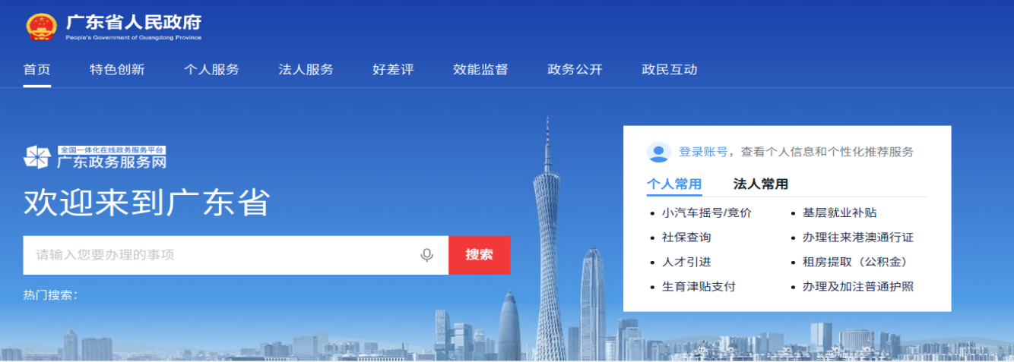
点击切换区域为：广东省-深圳市：
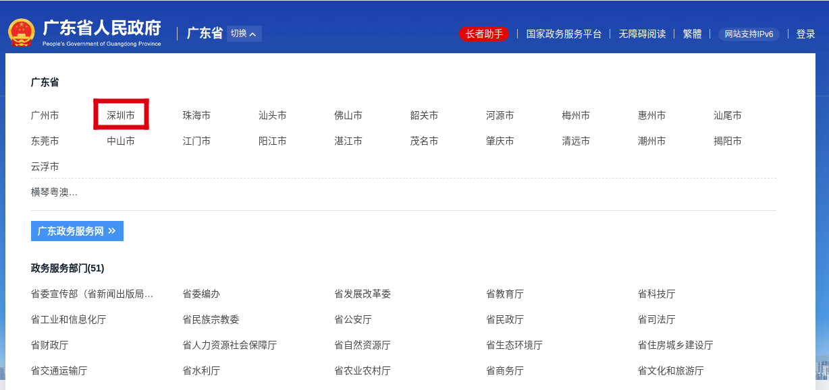
页面跳转为此再点击市民政局（注意市级业务申办请勿点击各区级！）：
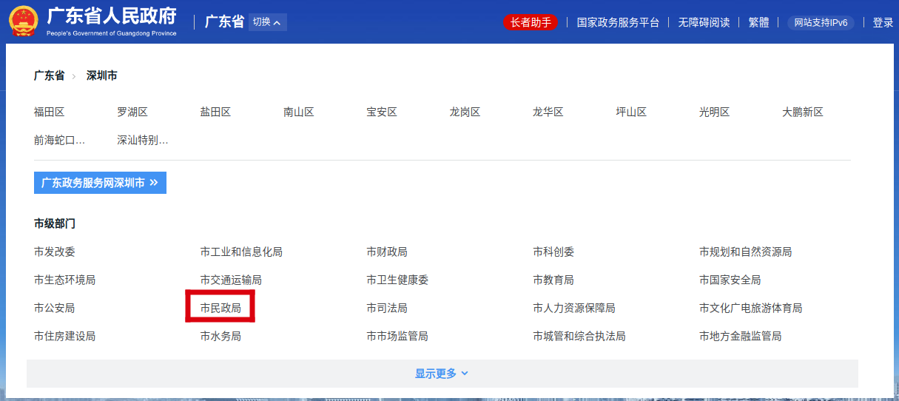
章程变更为行政许可事项，在“实施清单列表”搜索“章程变更”按对应的社会组织类型选择“在线办理”：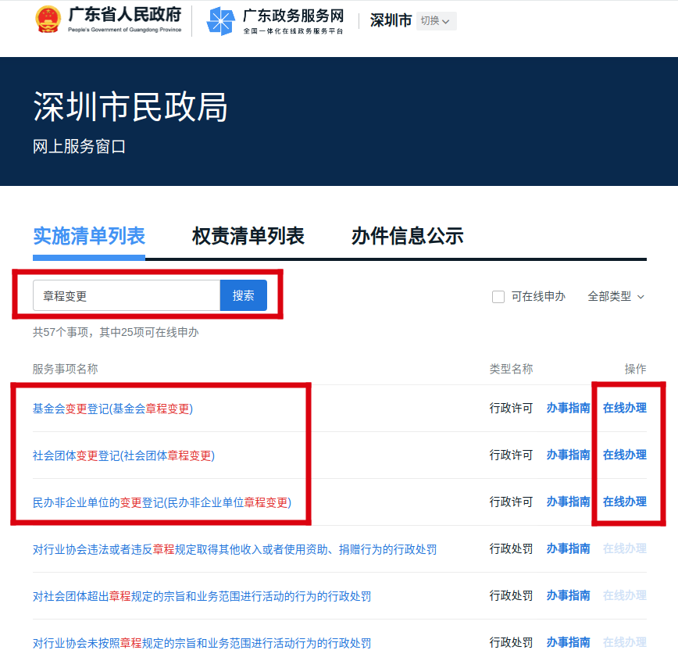

2、查询（已暂存、已办结或被驳回的）业务：
广东政务服务网首页，点击“切换区域和部门”，选择“深圳市”“市民政局”，找到“办事记录”：
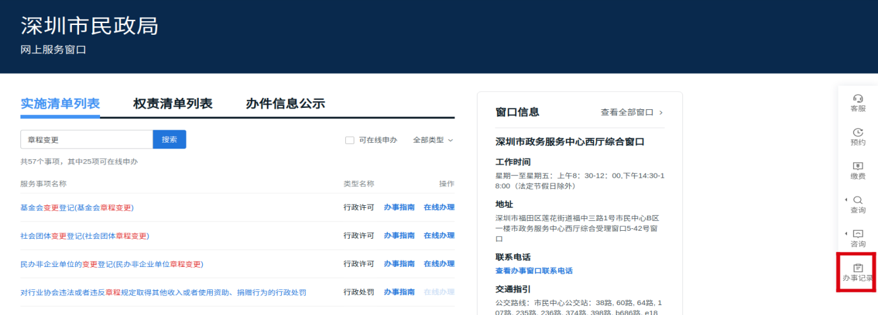
找到对应的业务，根据对应情况自行选择修改、再次办理或查看驳回详情等。
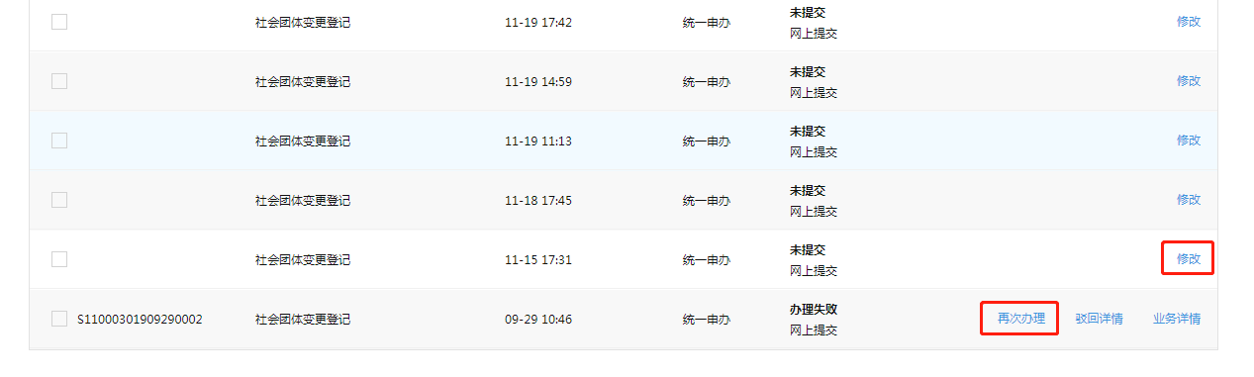
四、说明：
1.变更登记须首先进行网上申请，网上申请材料须与现场提交的纸质材料一致。
2.网上填报申请，将已签字盖章材料扫描或拍照作为附件上传。
3.网上提交申请后，工作人员于2个工作日内预审完毕，待收到预审通过的短信后，请申请人携带与网上一致的材料至深圳市福田区福中三路市民中心行政服务大厅西厅综合窗口提交纸质材料，纸质材料提交后将于当日办结。
4.变更章程咨询电话：
社会团体：88127479；
民办非企业单位：88127480。

